Tela OLM do Vision

* P(OLMCONF) é uma variável de sistema, esta variável não controla nem faz detatch da MessageQ mas sim controla se lê ou não mensagens do MessageQ através da função **GETFROMOLM** como analogia é um function supress.
* OLMS_ATTATCHS é uma variável normal que se encontra na memória **GXOLMCOM.ESH** (olmcom.def) esta variável sim indica se **COMOLM** está ou não ligado ao MessageQ.
* Estas duas variáveis encontram-se a ser lidas na tela **olm** onde se vê os seus estados em que **P(OLMCONF)** o seu estado pode ser alterado na própria tela com os seguintes comandos:

**olmcon 1** (COMOLM lê as mensagens da MessageQ)

**olmcon 0** (COMOLM não lê as mensagens da MessageQ)

Nota: Para concluir quando OLMCOn, ou seja, P(OLMCONF) está a 0 não quer necessariamente que o OLMS_ATTACHSTS esteja a 0 ou seja “COMOLM Attached? No”

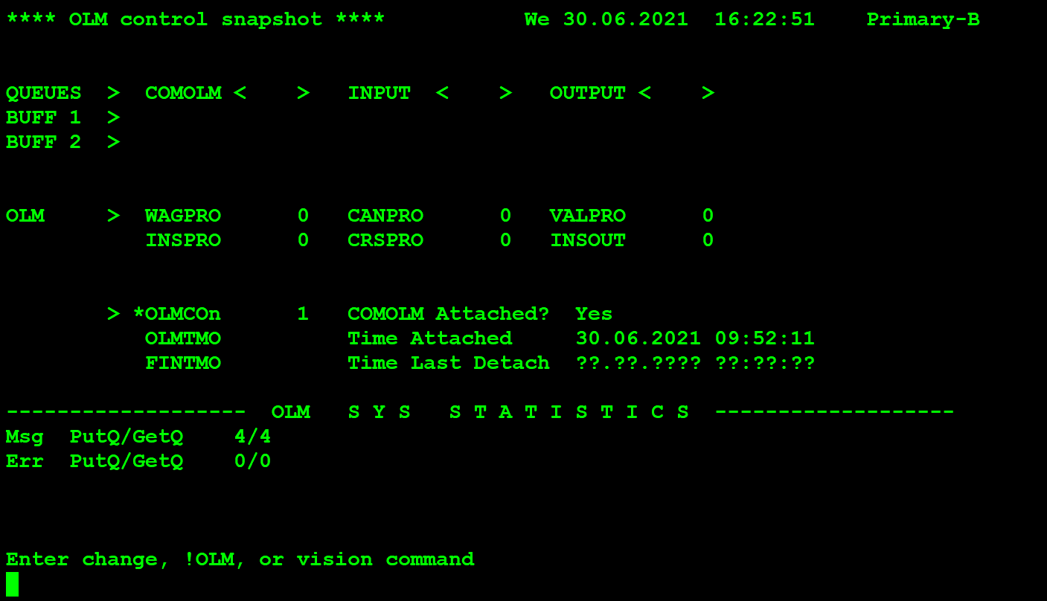

Menu4 do Vision

Adição da nova tela

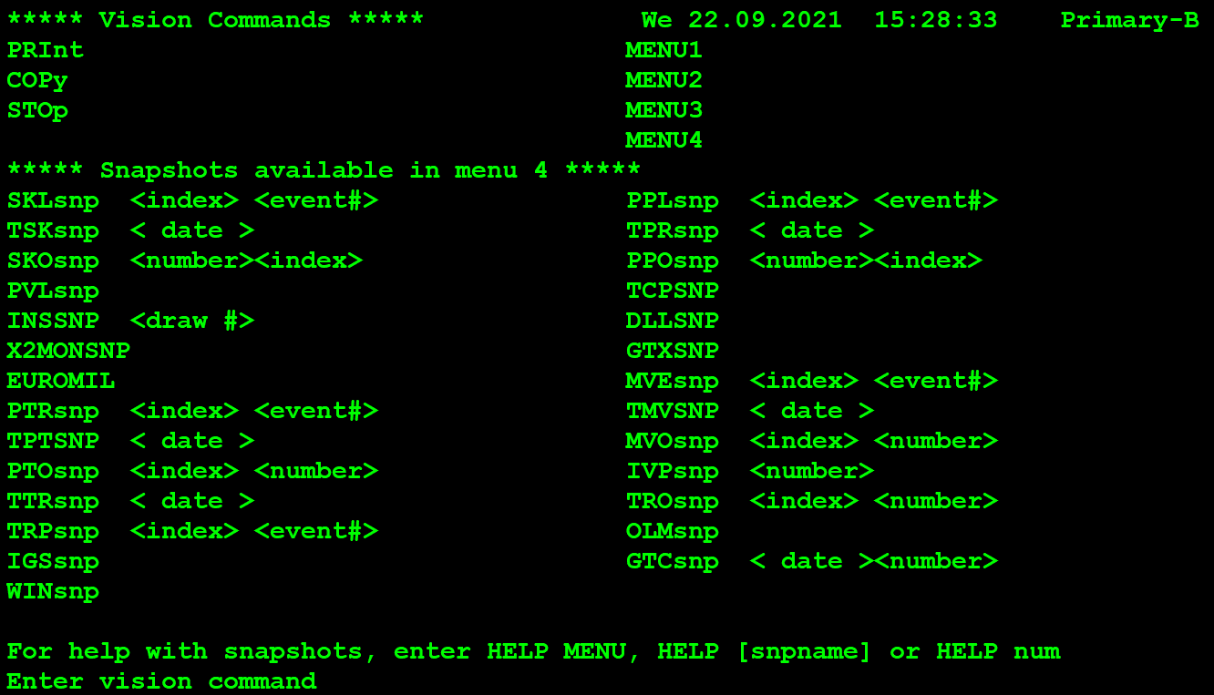

Na tela do **Menu4** foi alterado para indicar a nova tela ***OLMsnp.***

Esta nova tela é chamada a partir da subroutine definida em **page.for:**

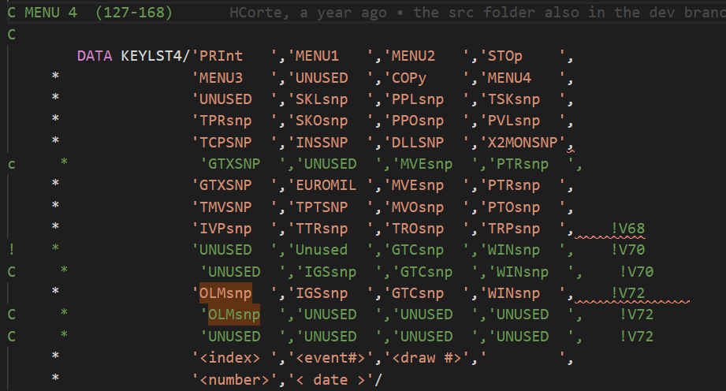

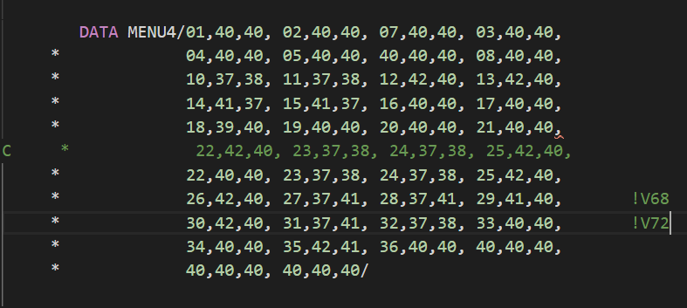

Os valores 33,39,40 correspondem ao KEYLST4 posições do array que retornam as strings ‘OLMsnp’,’<draw #>’ e ‘ ’ respetivamente.

Foi alterado para 33,40,40 obtendo-se só **OLMsnp** sem o “***<draw #>***” pois foi usado este UNUSED



Sendo os valores corresponder as posições do array KEYLST4 vários se repetem especialmente o 40 que corresponde ao espaço em vazio “ ”.

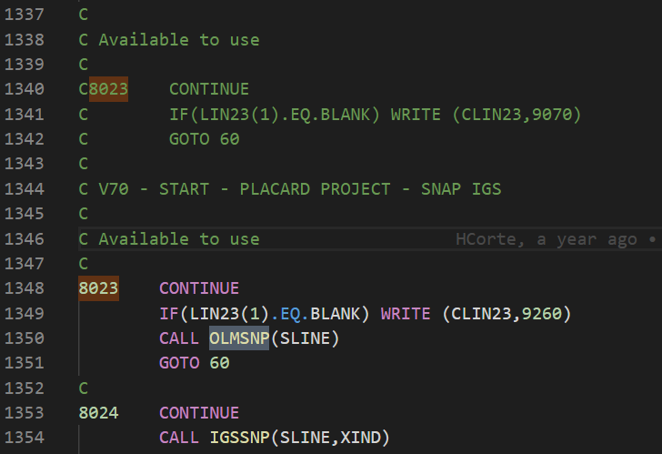

Ao escrever-se **OLM** ou **OLMSNP** é chamado a subroutine OLMSNP que contêm toda a lógica da tela.

Memória GXOLMCON.ESH

Lista de ficheiros criados para criação da nova memória:

Olmcom.lsh

psect.opt

olmcom.def

shrimg.nam

olmssubs.for

Lista de ficheiros alterados para usar a nova memória:

Comolm.lnk

Vision.lnk

***Olmcom.lsh*** é o ficheiro de Linkagem por assim dizer que gera a memória através de um conjunto de atributos que são SHR e WRT que é share e write.

Para a geração da memória que é feito pelo **LOTGEN** é necessário o ficheiro ***psect.opt*** caso contrário dá erro de conflito no atributo *SHR*.

**olmcom.def** é onde está definido as variáveis do estado da ligação ao MessageQ (Attach ou detach) tal como a data de que ocorreu o attach ou o Detach.

***shrimg.nam*** é uma listagem das memórias usadas pelo script/command procedures **REMCOM** e **INSCOM** que servem para instalar e remover as memórias que leem o ficheiro e percorrem a listagem por assim dizer.

olmssubs.for é o ficheiro que têm as procedures usadas no comolm para atualizar a data e tempo que foi feito o attach ou o detach.

TMIR campos novos & filtros adicionados

Lista de ficheiros alterados implementar o novo filtro:

Printra.for

Tmir.for

No ficheiro printra foi adicionado a logica para imprimir nos relatórios os 3 novos campos que são a MessageId, SerialNumber (do Olimpo não confudir com o serial da wager, cancelation or validation) e for fim a flag que indica se vêm do novo canal ou se vêm de um canal antigo transação

No ficheiro Tmir foi adicionado uma nova opção de filtrar as transações provenientes dos canais antigos ou provenientes do novo canal comolm.

Registos e Campos Novos

Lista de ficheiros Alterado são:

spesrv.for

inspro.for

wagpro.for

valpro.for

canpro.for

dicar.for

dilot.for

dimnu.for

diord.for

dirpt.for

dival.for

spesrv.for é o ficheiro pelo qual passa e processa os pedidos de Sign-On foi alterado para adicionas os novos campos quando provêm do novo canal.

inspro.for é o ficheiro que recebe os pedidos/transações da LI e comunica com crspro.for que envia as mensagens para o IPS.

wagpro.for é o ficheiro das wagers/apostas do totoloto e totobola onde é registado os novos campos caso a transação provenha do novo canal.

valpro.for é o ficheiro das validations/validações e pagamentos de prémios do totoloto e totobola onde é registado os novos campos caso a transação provenha do novo canal.

canpro.for é o ficheiro das cancelations/apostas anuladas do totoloto e totobola onde é registado os novos campos caso a transação provenha do novo canal.

**Notas**

Dada a natureza das alterações foi necessário realizar o LOTGEN de todo o código fonte do sistema Millennium e para a geração da nova memória GXOLMCOM.ESH (alteração do ficheiro SHRIMG.NAM no diretório GXCOM).

* Ficheiro de configuração do sistema Millennium SCF.FIL
  + Definição de novos parâmetros globais de configuração relativos ao sistema Olimpo/Hades:
    - OLMCONF – parâmetro equivalente a função de supressão de mensagens/transações provenientes do Olimpo.
* Ficheiro TMF de transações do sistema Millennium:
  + Criação de 3 novos campos no registo das transações provenientes do novo canal OLM_COM (procom.def)
  + Registo dos novos campos nos ficheiros código fonte: spesrv.for, inspro.for, wagpro.for, valpro.for, canpro.for.
  + Foi alterado o número de segmentos necessários para guardar/registar as transações do novo canal. Alterações feitas nos seguintes ficheiros de código fonte: dicar.for, dilot.for, dimnu.for, diord.for, dirpt.for e dival.for.

Foi criada a seguinte memória partilhada:

* GXOLMCOM.ESH – memória que permite partilhar configurações com o sistema Olimpo/Hades e informação relevante do MessageQ para essa mesma comunicação.
* GXOLMCOM.ESH - memória que permite partilhar dados relacionados (gets e puts com sucesso ou erro, tal como as datas de attach e detach) com MessageQ entre os vários programas e tarefas aplicacionais do sistema de jogo Millennium, especificamente VISION.

1. Código Fonte

Os ficheiros de código fonte alterados encontram-se listados no ficheiro ***MILL-NewTerminals2021-Changes***.

|  |  |  |  |  |
| --- | --- | --- | --- | --- |
| Tipo de Ficheiro | Extensão do Ficheiro | Total de Ficheiros New Terminal Proj | | |
| **Novos** | **Modificados** | |
| Script DCL | .COM |  | |  |
| Ficheiro de Definições de Código Fonte Fortran | .DEF |  | |  |
| Ficheiro de Código Fonte Fortran | .FOR |  | |  |
| Ficheiro de Linkagem EXE | .LNK |  | |  |
| Ficheiro de Linkagem ESH | .LSH |  | |  |
| Ficheiro de Configuração de Script DCL | .NAM |  | |  |
| Ficheiro de Opções de Linkagem | .OPT |  | |  |
|  | Total |  | |  |

Nota: Dada a natureza das alterações foi necessário realizar o LOTGEN de todo o código fonte do sistema Millennium.

1. Programas/Executáveis

Programa BLDSYS

Foi criado um novo parâmetro global de sistema para configurar esse novo parâmetro de sistema OLMCONF para 1 (*opção 1 – Change a global system parameter*) depois escolher *m de more* até chegar ao fim da lista que é a opção *143 OLMCONF* e alterar com o comando ***OLMCONF 1***.

Programa TMIR

Adicionado um novo filtro que possibilita filtrar transações do novo canal de comunicação ou filtrar dos canais antigos de comunicação.

